LLAR D’INFANTS ELS GÍNJOLS
FOTO

FITXA DE DADES BÀSIQUES
Cognoms i nom de l’infant |  | DNI
Data de naixement |  | Nacionalitat
Municipi de naixement

Adreça | Població | Codi postal
Telèfons de contacte (indicar qui son)

Cognoms i nom del pare/mare o tutor legal |  | DNI
Cognoms i nom del pare/mare o tutor legal |  | DNI
Nombre de germans | Lloc que ocupa entre els germans | Llengua/es familiar/s
Dades mèdiques a tenir en compte

Adreça de correu electrònic

Data de matrícula

Data d’inici del primer cicle d’educació infantil

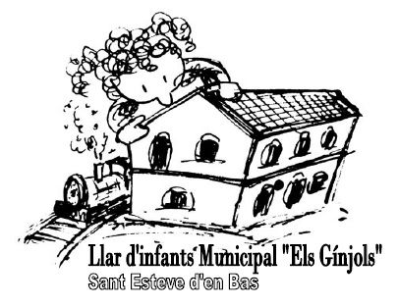
Signatura del pare mare o tutor legal

